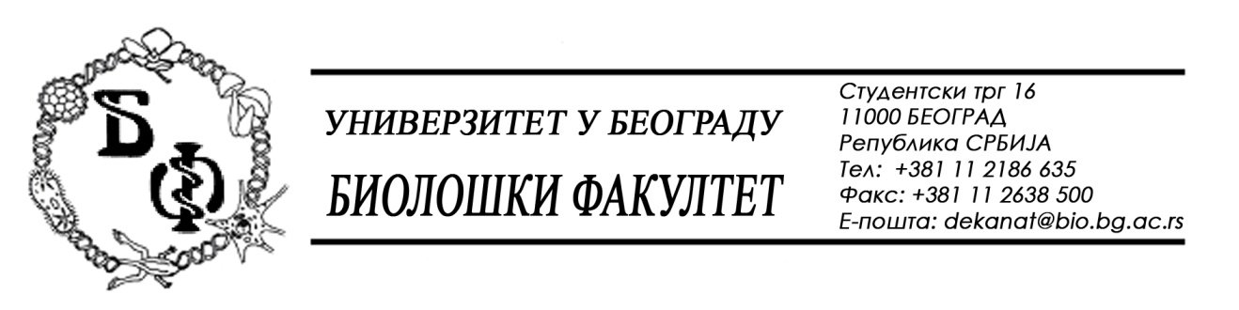

ОБАВЕШТЕЊЕ О ЗАКЉУЧЕНОМ УГОВОРУ

1. Подаци о наручиоцу:
Универзитет у Београду – Биолошки факултет
Адреса: Студентски трг бр. 16
ПИБ: 100043776
Матични број: 07048599
Број рачуна: 840-1814666-61
Шифра делатности: 8542
Регистарски број: 6014242523
Интернет страница Наручиоца: www.bio.bg.ac.rs

2.Врста наручиоца: Прoсвeтa

3. Врста предмета: услуге – јавна набавка мале вредности

- Опис предмета набавке, назив и ознака из општег речника набавке:
Предмет јавне набавке је додела уговора за о набавци лабораторијскe и медицинскe опремe за потребе Биолошког факултета у Београду.
- Ознака из општег рачника:
33100000 - Медицинска опрема
4. Уговорена вредност:
Уговор се закључује до уговорених рокова испоруке у укупном износу од 2.679.000,00 динара без ПДВ.

5.Критеријум за доделу уговора:
Најнижа понуђена цена.
6. Број примљених понуда: 1 (једна)

ред. бр. | број под којим је понуда заведена | назив понуђача | датум пријема | сат
1. | Д-6/2020/1 | КЕФО ДОО  Бачка 1У, 11080 Београд | 08.07.2020. | 14 : 00

7. Понуђена цена код прихватљивих понуда:
- 1 (једна) прихватљива понуда:

Редни  број | Број под којим је понуда заведена | Назив  понуђача | Начин подношења | Понуђена укупна цена | Други подаци, ек. крит. или остало | Уочени недостаци понуде
1. | Д-6/2020/1 | КЕФО ДОО  Бачка 1У, 11080 Београд | а)  самостално | 2.679.000,00 | Рок испоруке  60 дана  Рок плаћања  15 дана  Рок важења понуде  30 дана | НЕ

8. Основни подаци о добављачу:
КЕФО ДОО, Бачка 1У, 11080 Београд, матични број 20302216, ПИБ 105046072

9. Период важења уговора: Уговор се закључује до уговрених рокова испоруке.

Комисије за јавну набавку

